ASSUNTO: INDICO RETIRADA DE ENTULHO E MATERIAL DE RESTO DE PODA NO COMEÇO DA RUA SANTA CRUZ FINAL DA RUA MARCILIANO.

DESPACHO

SALA DAS SESSÕES____/____/_____

PRESIDENTE DA MESA

INDICAÇÃO Nº DE 2014

SENHOR PRESIDENTE,
SENHORES VEREADORES E VEREADORAS,

Senhor Presidente, Apresento a V.Exa., nos termos do Art. 160 do Regimento Interno, a presente Indicação, a ser encaminhada ao Senhor Prefeito que considerando as fotos apresentadas, expondo a grande quantidade de material depositada na calçada, fica claro que a impede a passagem de pedestres, obrigando-os à fazer o percurso na rua, consequentemente ocasionando perigo eminente as munícipes.

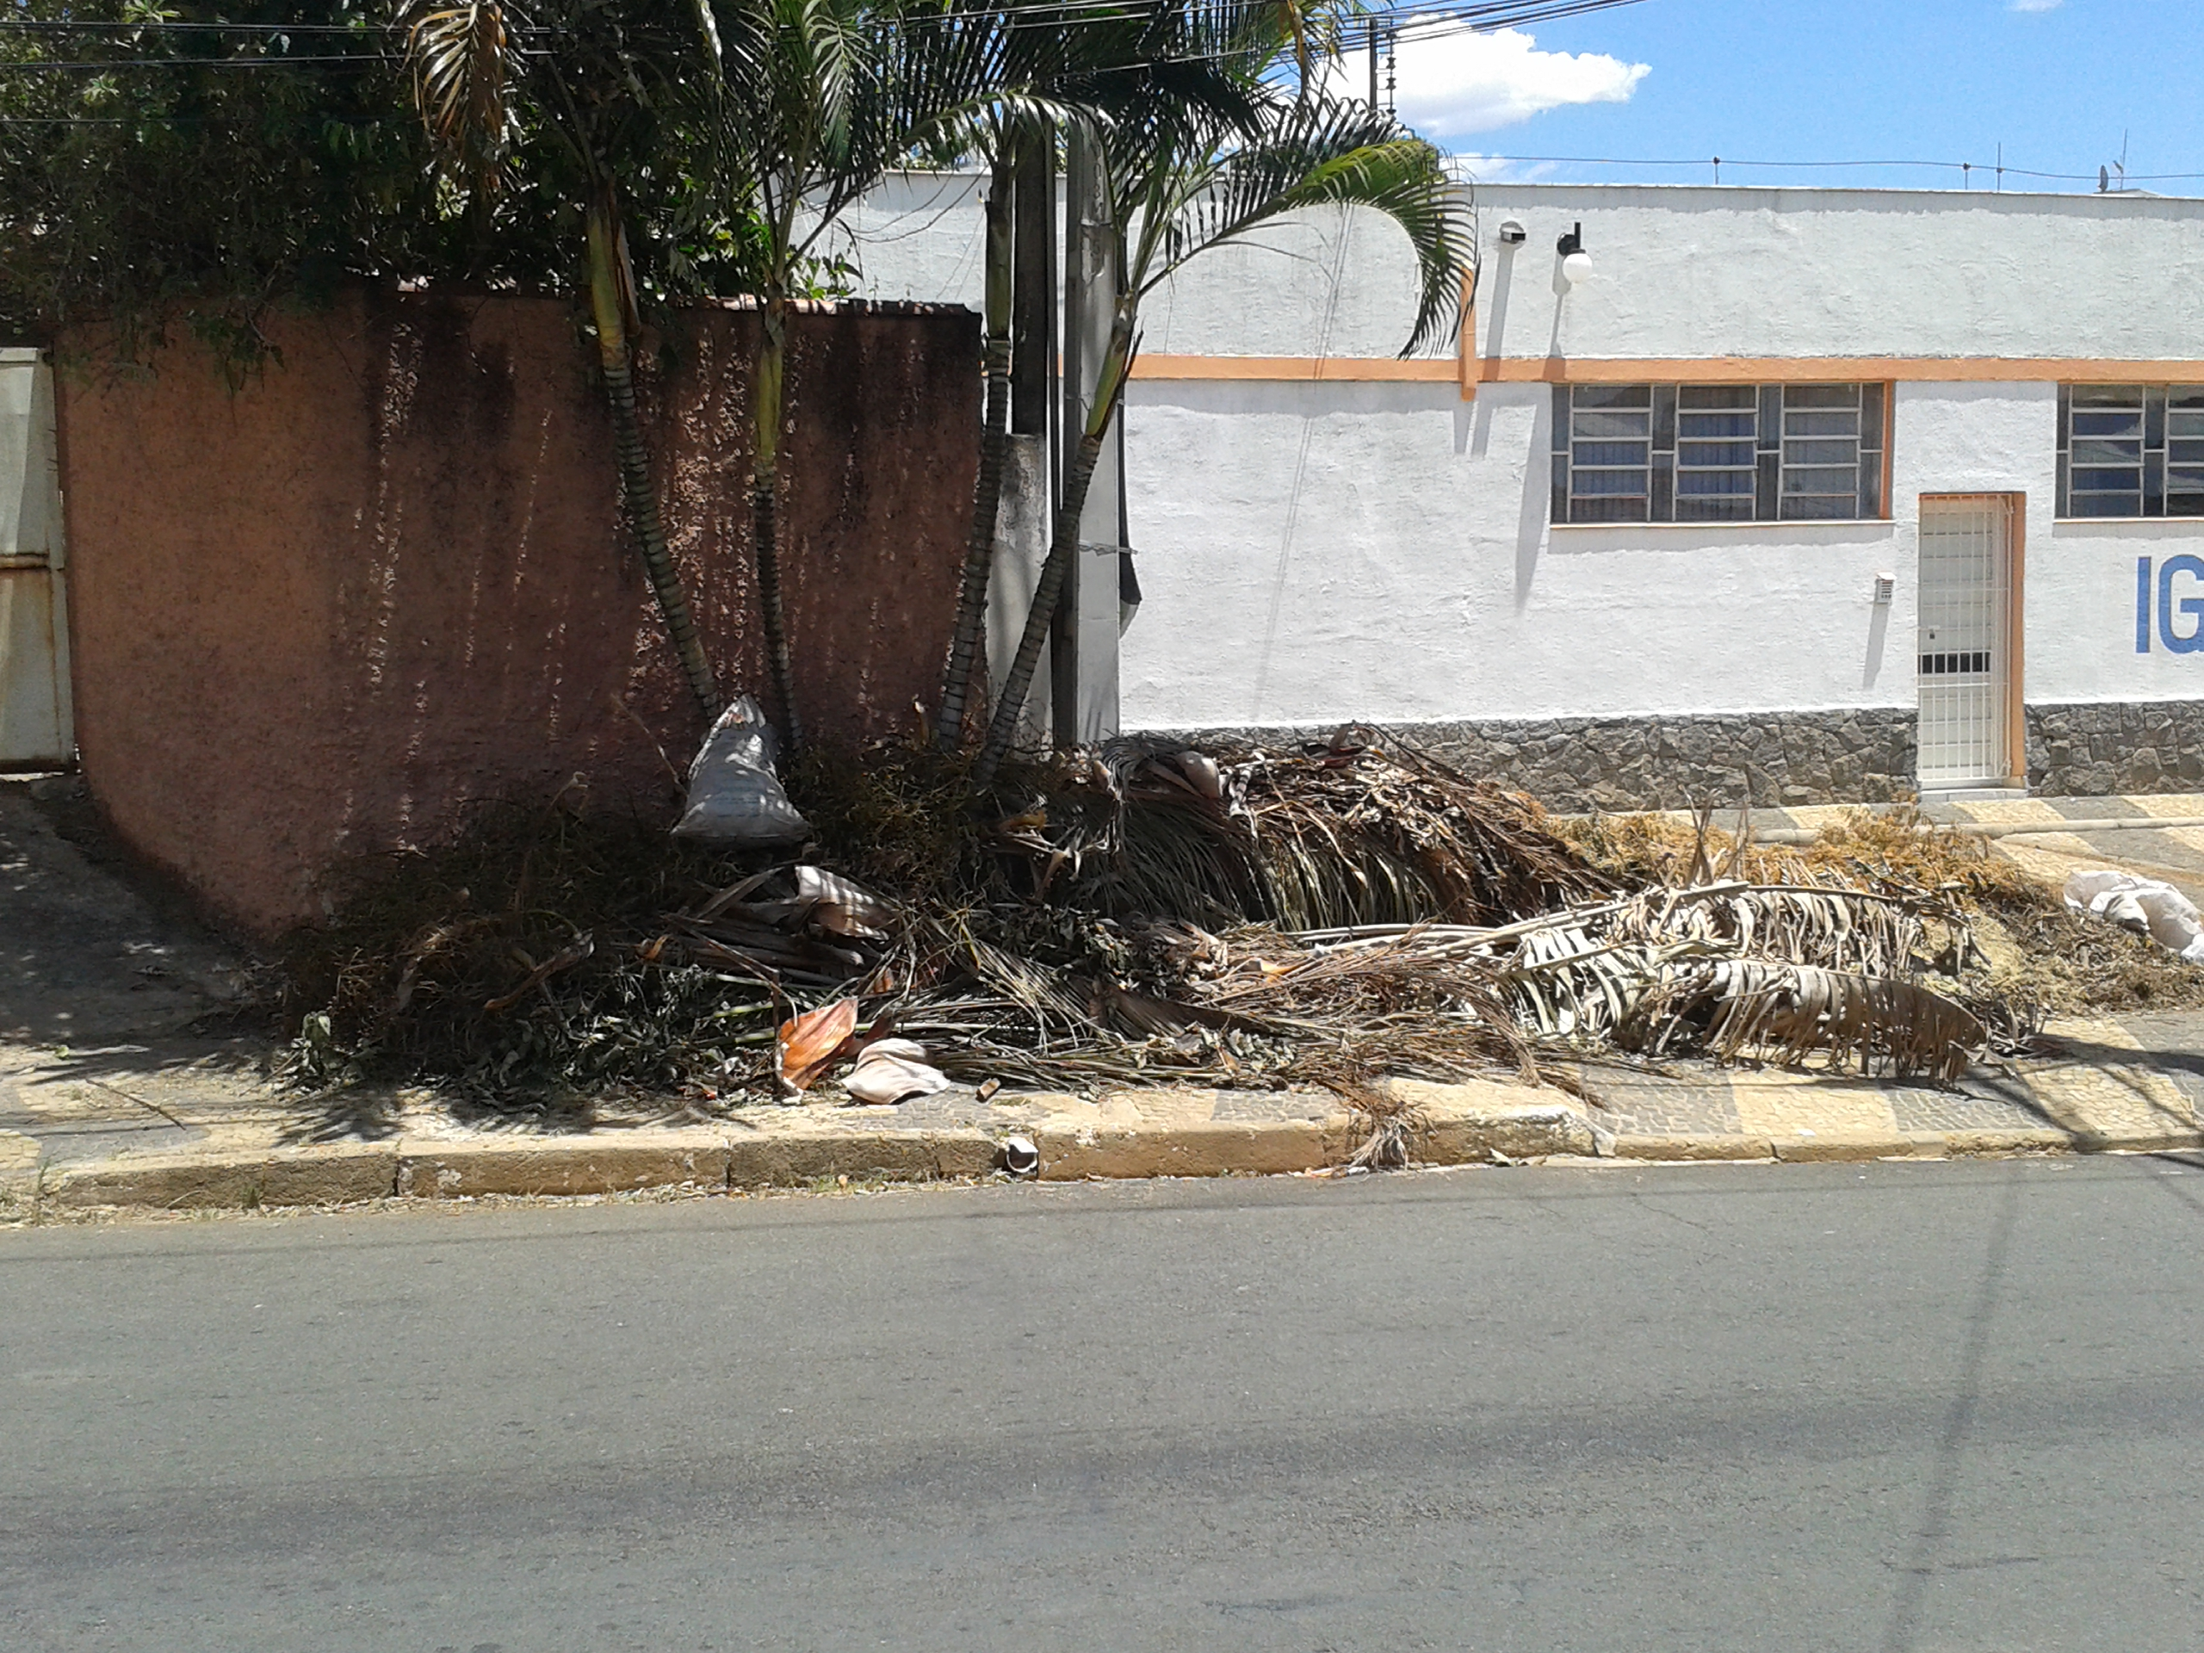

SALA DAS SESSÕES “VEREADOR SANTO RÓTOLLI”, em 05/02/2014

Vereador Jorge Setoguchi

